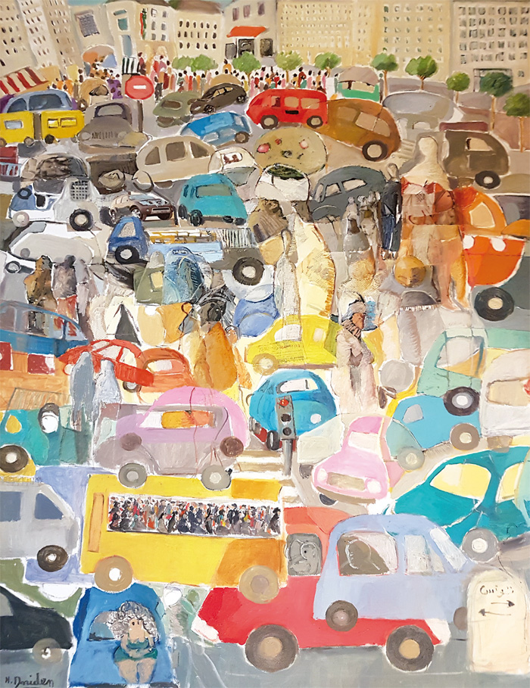

**Claxon et fumée : Ce titre capture les éléments sensoriels du trafic, tels que le bruit et la pollution.**

**🡪 "Claxon et fumée" nous plonge au cœur du centre-ville de Tunis, où des voitures klaxonnent et dégagent de la fumée. L'air est pollué et bruyant, les gens se faufilent entre les véhicules**

**La chaleur et la pollution rendent l'atmosphère étouffante. Les voitures sont serrées, les klaxons incessants créent une cacophonie.**

**. Tout le monde est pressé, impatient de se frayer un chemin. L'ambiance est tendue, stressante.**

**.Le tableau montre la vie urbaine agitée et l'impact de la pollution. Il nous invite à réfléchir à notre mode de vie.**

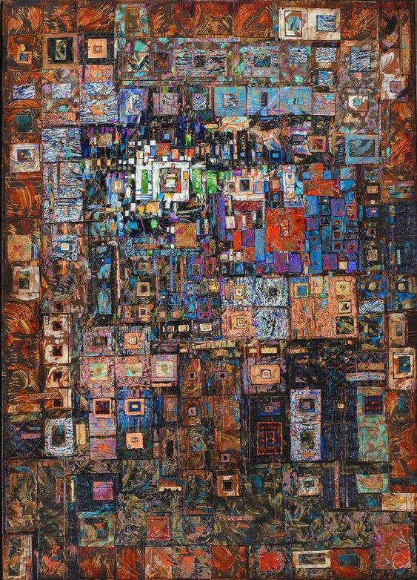

**Forêt de béton : Ce titre compare les bâtiments à des arbres dans une jungle urbaine.**

**🡪 "Forêt de béton" nous plonge au cœur du centre-ville de Tunis, où des immeubles se dressent comme des arbres dans une jungle urbaine. Les bâtiments sont serrés les uns contre les autres, créant une impression de confinement et d'oppression.**

**L'utilisation du mot "forêt" est une métaphore puissante qui souligne la similitude entre les bâtiments et les arbres. De même que les arbres forment une canopée dense dans une forêt, les immeubles bloquent la lumière du soleil et créent une sensation d'ombre dans le centre-ville.**

**Un sentiment d'aliénation**

**L'absence de verdure et la présence dominante du béton donnent au tableau une ambiance froide et inhumaine. On peut imaginer le sentiment d'aliénation et de solitude que ressentent les personnes qui vivent et travaillent dans cet environnement.**

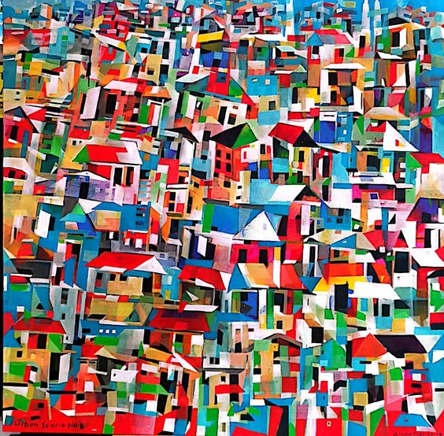

***Def :Logement indigne: Cette expression qualifie un logement qui ne répond pas aux normes minimales de décence en matière d'habitabilité, de sécurité et de salubrité.***

**Métamorphose urbaine : De la médina aux taudis :** Ce titre suggère que le centre-ville de Tunis a subi une transformation négative, avec l'apparition de logements indignes

**🡪"Métamorphose urbaine"** n'est pas qu'une simple représentation architecturale. C'est une critique acerbe de l'urbanisme moderne qui a défiguré la médina. Le tableau suscite la tristesse et la colère malgré litilisation des couleur lumineux.

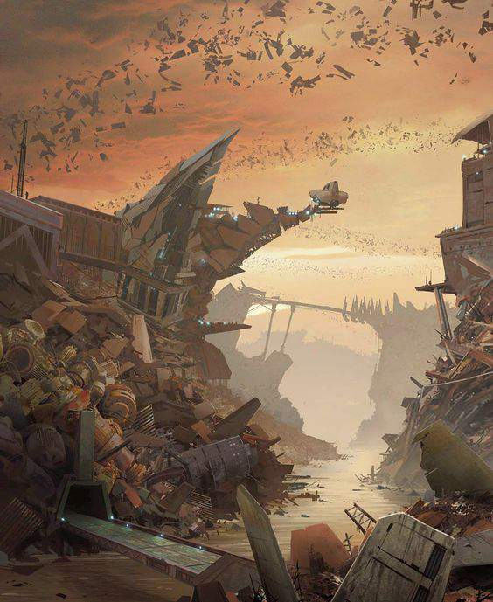

* **Tunisie : Étouffée par les déchets :** Ce titre met l'accent sur l'impact négatif de la pollution et de l'importation des déchets sur l'environnement tunisien.

🡪"Tunisie : Submergée par les déchets du monde" nous montre un pays en détresse, étouffé par une marée de déchets en provenance de l'étranger. Des montagnes de plastique, de métal et d'autres matériaux polluants envahissent les paysages autrefois paisibles, menaçant la beauté naturelle et la santé des populations locales.

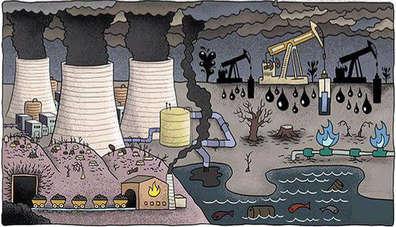

**Tunisie : Prisonnière des énergies fossiles :** Ce titre dénonce la dépendance de la Tunisie aux énergies fossiles polluantes.

🡪Tunisie : Prisonnière des énergies fossiles" nous présente un pays aux prises avec une dépendance dangereuse aux énergies polluantes. Des centrales électriques crachant des fumées noires dominent le paysage, tandis que des pipelines sillonnent la terre, transportant le précieux mais nuisible pétrole et gaz naturel.